Roteiro de Atividade Prática

Nome: Turma: .

Integração entre ferramentas digitais

Objetivos
Aplicar o uso integrado de ferramentas digitais para organizar tarefas, prazos e rotinas do dia a dia.

Lista de materiais
- Conta Google ativa.
- Google Agenda.
- Trello.
- Computadores com acesso à internet.
- Recurso audiovisual para exibição de vídeos e imagens.

Base teórica
Integração de ferramentas digitais
Integrar ferramentas digitais significa conectar aplicativos para que as informações fiquem organizadas e coerentes.
Isso ajuda a:
- evitar retrabalho;
- reduzir erros;
- tomar decisões com base em dados organizados.
Essa prática é comum em empresas. Também é essencial na Ciência de Dados (área que analisa dados para gerar informações úteis).
Quando os dados estão desconectados, podem surgir falhas e decisões incorretas.

Sincronização entre aplicativos
Sincronizar aplicativos é manter as mesmas informações atualizadas em ferramentas diferentes, respeitando a função de cada uma.
Por exemplo:
- A agenda digital organiza datas, horários e prazos.
- O gerenciador de tarefas (Trello) organiza o que precisa ser feito e divide o trabalho em etapas.
Quando essas informações não estão alinhadas, podem ocorrer:
- atrasos;
- confusão;
- esquecimento de atividades.

Rotinas automatizadas
Rotinas automatizadas são ações que acontecem sozinhas, sem que o usuário precise criá-las toda vez.
Na organização digital, isso pode ocorrer por meio de:
- eventos recorrentes na agenda;
- lembretes automáticos;
- modelos prontos de tarefas.
Por exemplo: uma reunião semanal pode ser programada uma única vez e se repetir automaticamente.

Uso integrado no dia a dia
O uso integrado acontece quando o Google Agenda e o Trello funcionam como um único sistema de planejamento.
Na prática, isso significa:
- registrar compromissos na Agenda;
- relacionar esses compromissos às tarefas no Trello;
- acompanhar o andamento das atividades;
- ajustar o planejamento quando necessário.

Procedimento

- Sincronização entre aplicativos
Objetivo: garantir que o mesmo prazo apareça corretamente na Agenda e na tarefa correspondente (Trello).
Passo a passo:
- Abra o Google Agenda (calendar.google.com) (Acesso em: 23 fev. 2026).
- Localize o evento: Trabalho de Matemática – Entrega.
- Verifique data, horário e nome do evento.
- Abra o Trello.
- Localize a tarefa correspondente.
- Confira se:
        - o prazo está indicado no nome da tarefa;
        - a tarefa está na coluna correta.
- Se houver diferenças, ajuste manualmente.

- Rotinas automatizadas
Objetivo: criar ações que se repetem sozinhas, reduzindo esforço e esquecimento.
Passo a passo:
- No Google Agenda, clique em Criar.
- Digite o título: Rotina de Estudo – 40 min.
- Defina:
        - Data: 13/01/2026
        - Horário: 19:00 – 19:40
- Selecione:
        - Repetir: toda semana
        - Dia: terça-feira
- Ative um lembrete:
        - 10 minutos antes
- Clique em Salvar.
Agora, a rotina foi criada apenas uma vez. O sistema repetirá automaticamente.

- Uso integrado no cotidiano
Objetivo: usar Agenda (data e hora) + Trello (tarefas) para planejar a semana.
Passo a passo:
- No Trello, localize a tarefa: Leitura de Português – 20 min.
- Edite o nome para ficar exatamente assim: Leitura de Português – 20 min (11/01 – 18h).
- Agora vá ao Google Agenda.
- Clique em Criar.
- No título, digite exatamente: Leitura de Português – 20 min.
- Defina:
        - Data: 11/01/2026
        - Horário: 18:00 – 18:20
- Clique em Salvar.
- Volte ao Trello e mova a tarefa para: Em andamento.

Observe que o mesmo compromisso aparece:
        - na Agenda (organização do tempo);
        - na lista de tarefas do Trello (organização da ação).

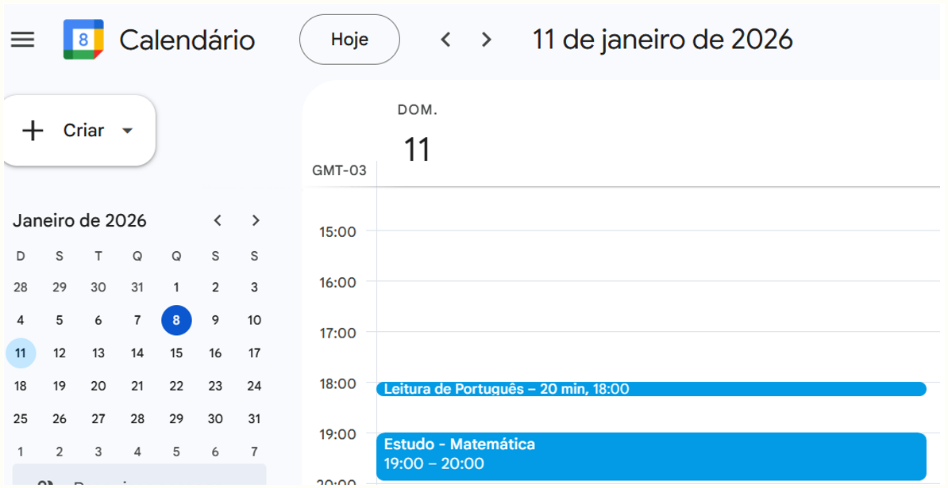
Produzido pela SEDUC-SP com a ferramenta Google Agenda.

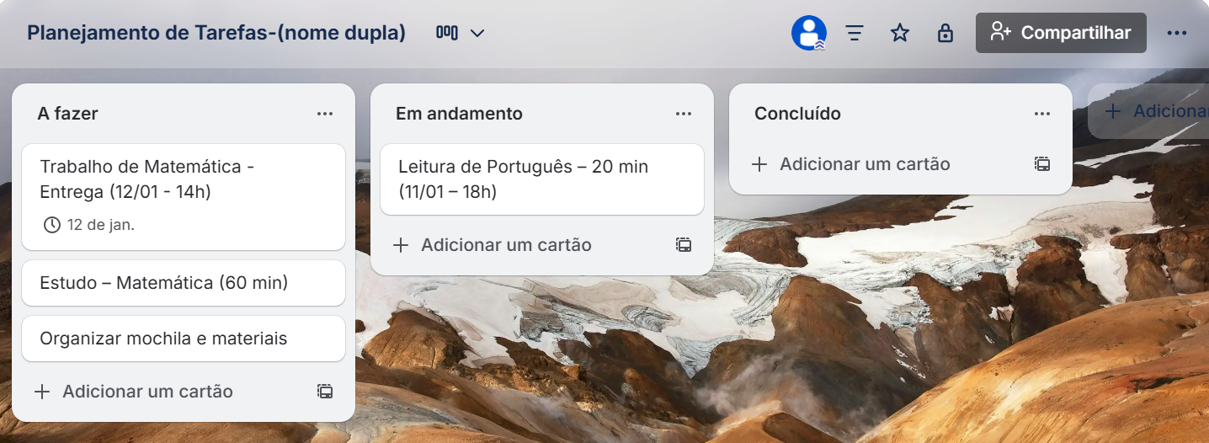
Produzido pela SEDUC-SP com a ferramenta Trello.

- Finalização
Após concluir todas as etapas:
- Faça um print das telas com os resultados (Agenda e Trello).
- Cole as imagens neste roteiro.
- Envie a atividade no AVA.

